Смена удалась.

Лето – это прекрасная возможность для ребенка активно провести время на свежем воздухе в веселой компании сверстников, поправить свое здоровье и восстановить утраченные в течение учебного года силы.
Поэтому вот уже много лет ГАОУДОД «Брянский областной эколого – биологический центр» организует профильные смены на базе оздоровительных лагерей области. В этом году программа профильной эколого – биологической смены, проводившей с 7 по 27 августа на базе лагеря «Огонек» г. Сельцо, была разработана с опорой на принцип непрерывности экологического образования школьников.

В работе смены приняли участие 100 человек из 15 районов области. Основной контингент составляли члены школьных лесничеств, экологических и биологических кружков, участвующие в юннатском движении и ведущие исследовательскую деятельность в природе, участники и призеры эколого – биологических олимпиад разных уровней, слушателей «Малого аграрного университета имени академика И.В.Казакова», областной очно-заочной школы «Малая лесная академия». В ходе работы были сформированы 3 отряда: экологов, членов школьных лесничеств, исследователей окружающей среды. Занятия проводили преподаватели лесохозяйственного факультета Брянской государственной инженерно–технологической академии, специалисты Управления лесами Брянской области, педагогические работники ГАОУДОД «Брянский областной эколого – биологический центр». Тематика занятий была рассчитана на обучающихся с разными познаниями и навыками в области экологии и биологии. Так, для тех, кто не владел специальными познаниями, но интересовался биологическими науками, были предложены занятия по изучению особенностей жизнедеятельности растительных сообществ, особо охраняемых природных территорий Брянской области, эколого-биологических особенностях летучих мышей, они знакомились с флорой и фауной окрестностей лагеря, изучали редкие и охраняемые растения.
Участница слета «Юные друзья природы»
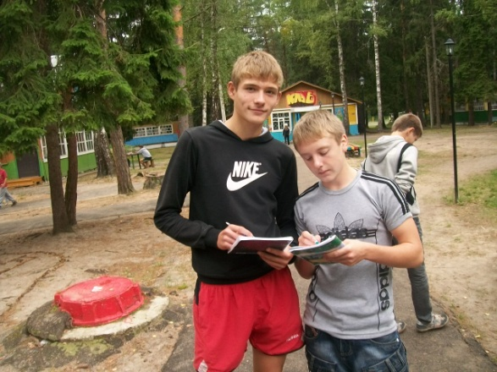
Для учащихся с устойчивыми интересами проводились занятия по изучению мониторинга чистоты воздуха методом биоиндикации, во время экскурсий был собран полевой материал для обработки в лабораторных условиях.
В целях адаптации детей к условиям жизни в лагере проводились отрядные огоньки «Вечер знакомств», конкурс «Экологический бумеранг», вводное анкетирование участников смены, тренинговое занятие «Познай себя» и, конечно, первый общий сбор по случаю торжественного открытия смены. С учетом интересов детей организовывались конкурсы «Чистый лагерь» (по уборке территории лагеря), «Байки у костра», «Русский день», «День симпатий», «День выбора мисс и мистера «Эколог».
Учебные занятия в лагере
Но все же надо понимать, что каким бы комфортабельным не был лагерь, главным для детей является атмосфера, которую создает педагогический коллектив (вожатые, руководители кружков, аниматоры, физруки и мн. другие) и которая способна увлечь каждого ребенка.
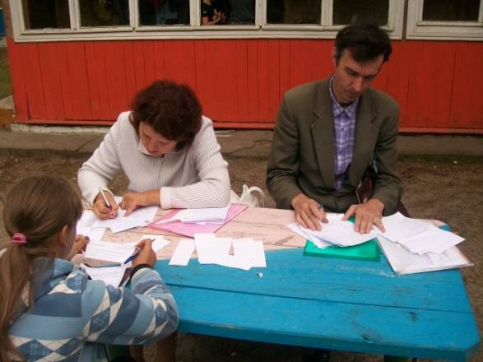
Для детей, занимающихся исследовательской работой, активистов и членов детских общественных экологических организаций был организован спецкурс по развитию исследовательской деятельности. Они знакомились с методиками проведения исследований воздуха, почв, воды, изучали, как проводить школьный биологический мониторинг. Занятия с участниками смены проводили педагогические работники эколого – биологического центра Н.А. Калиничев, директор центра, разработал интересные занимательные материалы по особо охраняемым природным территориям, И.А. Янченко, (руководитель профильной эколого-биологической смены), А.Ю. Клиндух, С.А. Терешина, (методисты эколого-биологического центра), Зерина Е.Ю., заместитель директора по УВР эколого-биологического центра, Дмитрик В.А., учитель биологии МБОУ СОШ №55, Лапочкина Е.В., учитель биологии и географии МБОУ СОШ №58.
Работа оргкомитета лесохозяйственного конкурса
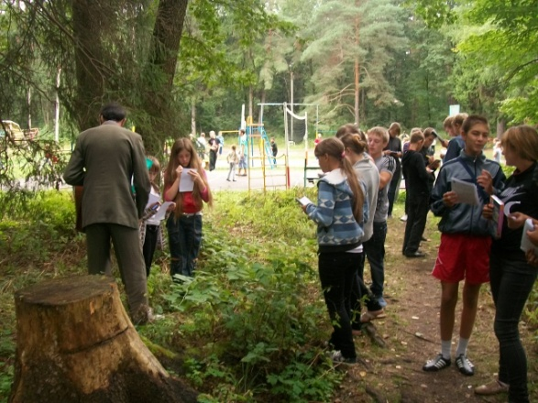
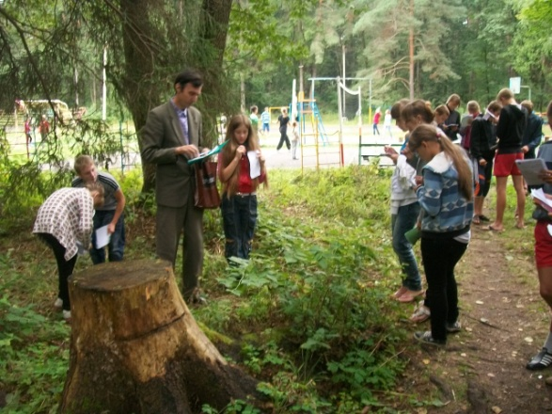
Для членов школьных лесничеств был проведен спецкурс по лесохозяйственной экологии. Его программа включала занятия по дендрологической характеристике лесной растительности, размножении лесных культур, классификации рубок, многообразию животного и растительного мира Брянской области. К проведению спецкурса были привлечены преподаватели и аспиранты лесохозяйственного факультета Брянской государственной инженерно–технологической академии: Неруш М.Н., Перепечкина Ю.И., Горбачев А.А., Приставко И.А., Ерохин А.В, Глазун И.Н.
Преподаватель БГИТА Глазун И.Н. проводит этап «Дендрология» лесохозяйственного конкурса
Одно из приоритетных направлений работы профильной смены – формирование у детей мотивации вести здоровый образ жизни. Проведение утренней зарядки, спортивного мероприятия «В путешествие за здоровьем», экологической акции «Мойдодыр», «Веселых стартов» способствовало этому.
Интересными и новыми для ребят стали мероприятия, проводимыми куратором «Грин Пис - Брянск» Дмитрием Комковым. Взрослые научили ребят сооружать из цветов и мха скульптуры и граффити, а затем подготовили для школьников фронт для самостоятельной работы. Юных экологов разделили на 2 команды и выделили по участку, где они должны были продемонстрировать жюри, кто быстрее и лучше благоустроит территорию. Использовать при этом можно все - мох, деревья, кустарники, шишки. Победителей ждал приз – 10-киллограмовый торт. Но, главное, что ребята получили бесценный опыт, а лагерь – благоустроенные территории.
Во время работы смены 21 августа был проведен областной слет «Юные друзья природы». Конкурс проводится по 5 номинациям: «Юный натуралист», «Юный эколог», «Юный ботаник», «Исследователи природы» и «Друзья леса». Каждый конкурс включает в себя несколько этапов с разнообразными заданиями.
Также 21 августа состоялся Лесохозяйственный конкурс. Задания, предложенные для опроса имеют теоретический и практический характер.
Каждый день пребывания ребят в лагере был насыщен не только учебно-познавательными, но и спортивно-туристическими мероприятиями. Были проведены такие мероприятия, как «Экологический абортаж», «Экосуд», экологическая акция по уборке родника в районе р.Десна.
Судя по многочисленным отзывам ребят: Маганова Сергея, учащегося 11 класса МБОУ «Комаричская СОШ №2»: «Я здесь четвертый раз и мне очень нравится, что каждый раз я пополняю свой интеллектуальный багаж во время занятий со специалистами и преподавателями лесохозяйственного факультета Брянской государственной инженерно–технологической академии». - «А мне нравятся мероприятия проводимые в лагере, где я принимаю активное участие, - это повышает мою экологическую культуру», заметил Горосов Денис, учащийся 10 класса МАОУ «Ивотская СОШ» Дятьковского района, который посещает лагерь уже третий раз,
профильная эколого – биологическая смена удалась. С нетерпением будем ждать новой смены в следующем году.

